Муниципальное бюджетное дошкольное образовательное учреждение
«Краснояружский детский сад «Солнечный»
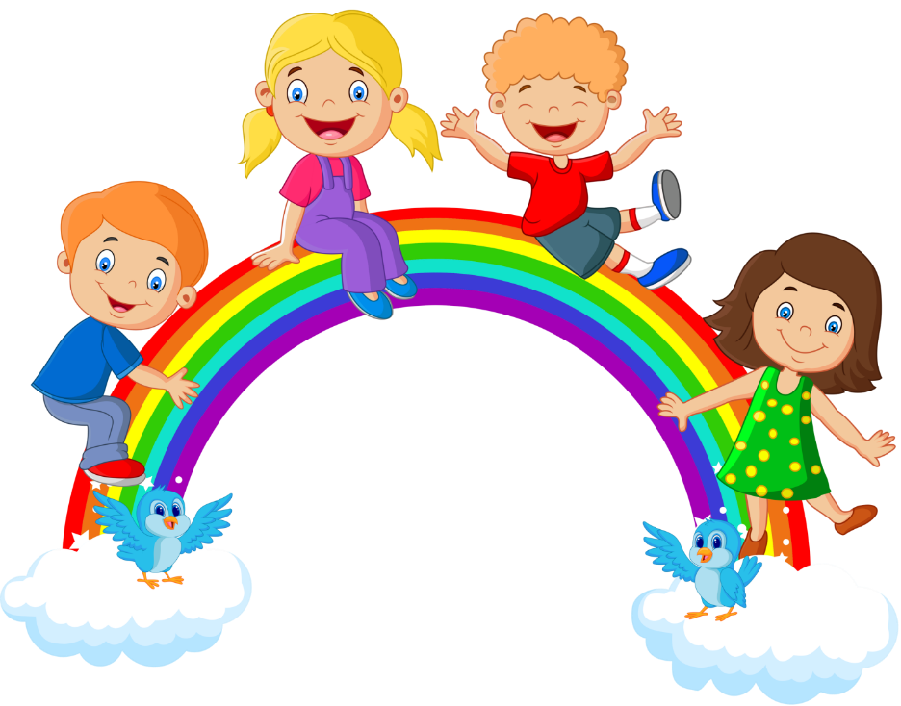

Консультация для родителей

«Что должны знать родители, прежде чем отдать ребенка в детский сад»
Третьякова Т.Л.
воспитатель

Адаптационный период - серьезное испытание для малышей 1,5 – 3 года жизни. Вызванные адаптацией стрессовые реакции надолго нарушают эмоциональное состояние малыша.
Радостные ожидания от первых посещений сада сменяются озабоченностью: у ребенка регресс во всем достигнутом (в речи, навыках, умении, игре). Может быть заболел? У него и в самом деле насморк, а вчера была температура. Ему не мил детский сад, малыш почти не узнаваем, словно его «подменили». «Подменили» не малыша, а жизнь и обстоятельства, что неизбежно. Организм и душа ребенка – в состоянии между здоровьем и болезнью: вскоре малыш, в самом деле, заболевает, если выраженность стресса велика, или снова становится самим собой, в случае легкой адаптации.
Чем спровоцирован стресс у ребенка?
Ни столько отрывом от родных, близких ему людей, сколько от несовершенства адаптационных механизмов ребенка. Ведь, чтобы продержаться в незнакомой обстановке, малышу необходимо вести себя в детском саду не так, как дома. Ребенок не знает этой новой формы поведения и от того страдает, боясь, что сделает что-нибудь не так.
Утром просыпаемся, в садик собираемся!
- Заведите будильник с таким расчетом, чтобы утром было достаточно времени на все сборы и приготовления. Заранее продумайте, какой дорогой вы будете ходить или ездить в садик, сколько времени она занимает, и когда надо выходить из дома.
- Запомните, или запишите все вопросы, которые хотите задать воспитателю.
- Адаптация детей может длиться одну-две недели, в зависимости от психики и характера ребенка. Полная адаптация наступает где-то через 2-3 месяца.
- Стресс у малыша может выплескиваться в виде капризов, агрессии, мокрых штанишек, отказа от еды и сна, мнимой «потери» приобретенных навыков.
Что поможет помочь малышу справится
с боязнью новой обстановки и с разлукой с родными?
- Дайте с собой малышу его любимую игрушку. Пусть игрушка ходит с ним ежедневно и знакомится там с друзьями. Расспрашивайте, что с игрушкой происходило в детском саду, кто с ней дружил, кто обижал, не было ли ей грустно. Таким образом, вы узнаете многое о том, как вашему малышу удается привыкнуть к садику».
- Если у малыша разрывается сердце от расставания с вами, положите ему в кармашек вашу небольшую семейную фотографию.
- Если ваш ребенок «впал в детство» (так называемый псевдо «регресс»), например, вернулся к соске или бутылочке с молоком, «разучился» что-то делать, не стыдите его и не впадайте в панику. Это временное состояние, которое помогает малышу расслабиться и успокоиться.
- Если ребенок по дороге в сад начинает хныкать и замедлять шаги, не уговаривайте его (это только усилит внутреннее напряжение, а похвалите. Скажите: «Какой ты молодец, а я на твоем месте, наверно бы плакала, а ты смелый, знаешь, что в садике…» и т. д. Это тот случай, когда полезно заговорить ребенка. А главное, это придает ребенку уверенность, ведь сильный человек, даже если речь идет о малыше, справится с трудностями.
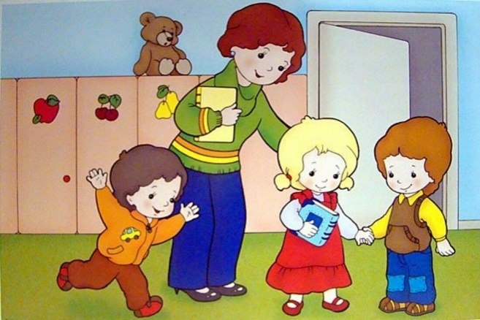
- Когда вы уходите – расставайтесь с ребенком легко и быстро. Конечно же, вы беспокоитесь о том, как будет вашему ребенку в детском саду, но долгие прощания с обеспокоенным выражением лица, у ребенка вызовут тревогу, что здесь с ним может что-то случиться, и он долго не будет вас отпускать. Не травите себе душу, наблюдая за площадкой из-за забора или подслушивая под дверью. Кстати, дети чаще всего быстро успокаиваются сразу после того, как мама исчезает из поля зрения. В семье в этот период необходимо создавать спокойный и бесконфликтный климат для вашего ребенка. Щадите его ослабленную нервную систему! Не реагируйте на его выходки и не наказывайте за капризы. Лучше на время отменить походы в гости, сократить время просмотра телевизора. Постарайтесь в выходные дни соблюдать дома режим, приближенный к режиму детского сада.
Как родители могут помочь своему ребенку в период адаптации к ДОУ?
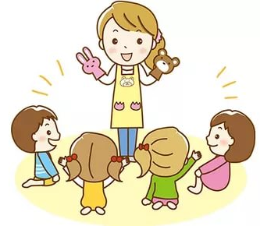
* Рассказать ребенку, что такое детский сад, зачем туда ходят дети, почему вы хотите, чтобы малыш пошел в сад. Подробно описать режим детского сада, чем ребенок там будет заниматься. Ваш рассказ поможет ему почувствовать себя увереннее и спокойнее, когда он пойдет в сад. Малышей пугает неизвестность. Когда ребенок видит, что ожидаемое событие происходит, как и было обещано, он чувствует себя увереннее.
* По возможности расширять круг общения ребенка, помочь ему преодолеть страх перед незнакомыми людьми: обращать внимание на действия и поведение посторонних людей, высказывать положительное отношение к ним.
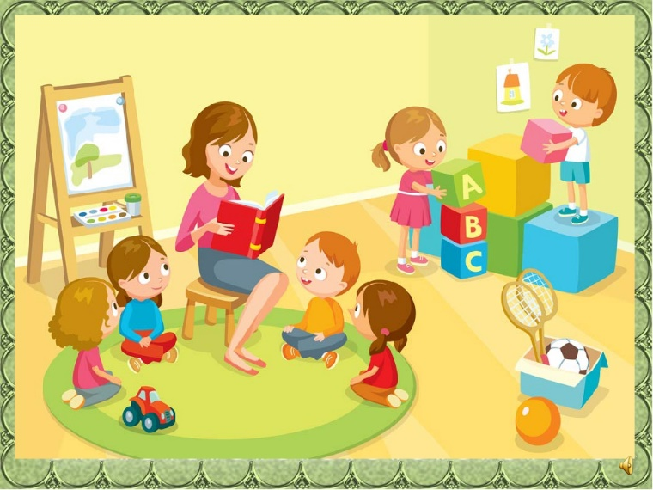
*Помогать ребенку разобраться в игрушках: использовать прием действий с ними, сюжетный поиск и совместные действия, вовлекать ребенка в совместную игру.
* Развивать подражательность в действиях ребенка («полетаем, как воробушки, попрыгаем, как зайчики и т. д.).
* Учить обращаться к другому человеку, делиться игрушкой, жалеть плачущего ребенка.
* Избегать обсуждения при ребенке волнующих вас проблем, связанных с детским садом. Не допускать высказываний сожаления о том, что приходится отдавать ребенка в дошкольное учреждение. (Некоторые родители, видя, что ребенок недостаточно самостоятелен в группе, например, не приучен к горшку, пугаются и перестают водить его в детский сад). Это происходит от того, что взрослые не готовы «оторвать ребенка от себя».
* Приучать к самообслуживанию, поощрять попытки самостоятельных действий.
К моменту поступления в детский сад ребенок должен уметь:
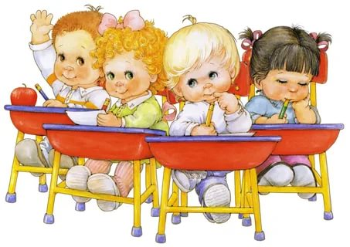
- самостоятельно садиться на стул;
- самостоятельно пить из чашки;
- пользоваться ложкой;
- активно участвовать в одевании и умывании.
* Разработать вместе с ребенком несложную систему прощальных знаков внимания (ему будет проще отпустить вас).
* Подчеркивать, что ваш ребенок, как и прежде, вам дорог и любим. В период адаптации эмоционально поддерживайте малыша.
Наглядным примером должны выступать, прежде всего, сами родители. Требования к ребенку должны быть последовательны и доступны. Тон, в котором сообщается требование, должен быть скорее дружественно-разъяснительным, чем повелительным.
Если ребенок не желает выполнять ваши просьбы, вызывает своим поведением отрицательные переживания, сообщите ему о своих чувствах, а не о нем, не о его поведении. («Мне не нравится, когда дети хнычут…; я огорчен…; мне трудно…»
Конечно, нужно соразмерять собственные ожидания с индивидуальными возможностями ребенка. Важно также постоянно упражнять его в осваиваемых действиях, поощрять, давать положительную оценку хотя бы за попытку выполнения.
В этот период важно предупреждать возможность утомления или перевозбуждения, необходимо поддерживать уравновешенное поведение детей. Ведь ребенок устает от новых для него ощущений, условий и требований, большого коллектива детей и незнакомых взрослых. Поэтому дома он нуждается в тишине и спокойном, ласковом отношении. В период адаптации не надо ходить с ребенком в гости и принимать их у себя дома. Желательно поменьше пользоваться телевизором, создать ребенкуусловия для дополнительного сна. Игры предпочтительны тихие, спокойные.
Взрослым необходимо помнить, что уверенность и спокойствие ребенкаопределяется систематичностью, ритмичностью и повторяемостью его жизни, то есть четким соблюдением режима.
Дошкольный возраст – важнейший стартовый период жизни. Именно в первые годы жизни дети учатся тому, что будут использовать в течение всей дальнейшей жизни. И если взрослые на протяжении этого возрастного периода оказывают поддержку ребенку, он будет гораздо быстрее развиваться.

